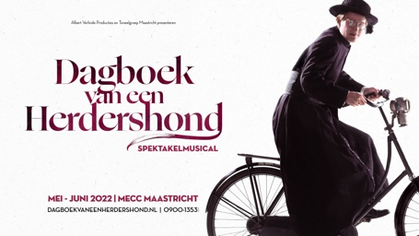

AANMELDINGSFORMULIER FIGURANTENROL - KIND
SPEKTAKELMUSICAL ‘DAGBOEK VAN EEN HERDERSHOND’

NAAM:

EMAILADRES:

(MOBIEL) TELEFOONNUMMER:

WOONPLAATS:

LEEFTIJD:

ERVARING/ CV:

BESCHIKBAARHEID
0 Ja! Ik ben de gehele voorstellingsperiode beschikbaar. Ik heb tijd om enkele voorstellingen per week te spelen (in overleg).
Voorstellingsperiode: vanaf 29 april t/m 17 juli 2022

0 Ja! Ik ben de repetitieperiode beschikbaar, alsmede voor de repetities in het MECC.
Repetitieperiode Bordenhal Maastricht: 12 maart t/m 10 april (woensdagmiddag e/o weekend)
Repetitieperiode MECC Maastricht: 10 april t/m 29 april 2022 (dagen in overleg)

0 Nee! Anders, namelijk:

VERGOEDING
We hebben een kleine vergoeding beschikbaar per voorstelling. Op voorstellingsdagen wordt de catering door de productie verzorgd. Vervoer van en naar het MECC wordt door de deelnemers zelf geregeld.
De productie zorgt voor de benodigde ontheffingen en kinderbegeleiding.

JA! IK STUUR EEN FOTO VAN MEZELF MEE
Dit formulier + foto svp mailen naar: sollicitaties@toneelgroepmaastricht.nl.

